重庆大学《模拟电子技术（Ⅱ）》课程试卷
命题人：申利平 组题人： 审题人： 唐治德 命题时间： 教务处制
学院 专业、班 年级 学号 姓名
公平竞争、诚实守信、严肃考纪、拒绝作弊
封
线
密
2009 ~2010 学年第 1 学期
开课学院：电气工程学院 课程号：15012335 |  |  |  |  |  |  |  | 考试日期：
 |  |  |  |  |  |  |  | 考试时间： 120 分钟
题号 | 一 | 二 | 三 | 四 | 五 | 六 |  |  | 七 | 八 |  |  | 总分
分值 | 20 | 15 | 10 | 12 | 13 | 10 |  |  | 10 | 10
得分
一、单项选择题：在下列各题中，将唯一正确的答案代码填入括号内(本大题共10小题， 每小题2分，共20分)
1.PN结外加正向电压时，其空间电荷区（ ）。
A.不变 B.变宽 C.变窄
2.要求输入电阻R_{i}大，输出电流稳定，应引入（ ）负反馈。
A.电压串联 B. 电压并联 C.电流串联 D. 电流并联
3.在某放大电路中，测得三极管处于放大状态时三个电极的直流电位分别为0 V，0.25 V，−6V，则这只三极管是（ ）。
A．NPN型硅管 B．NPN型锗管 C．PNP型硅管 D．PNP型锗管
4.测得三极管的I_{B}=30A时，I_{C}=2.4mA；I_{B}=40A时，I_{C}=3mA，则它的值为（ ）。
A．80 B．60 C．75 D．100
5．通用型集成运放的输入级采用差动放大电路，这是因为它的（ ）。
A．输入电阻高 B.输出电阻低 C.共模抑制比大 D.电压放大倍数大
6.若差分放大电路两输入电压分别为V_{i1}=10 mV，V_{i2=}6mV，则V_{id}和V_{ic}分别为（ ）mV。
A.4 8 B.2 8 C. 4 2 D.2 4
7.场效应管用于放大时，应工作在（ ）区。
A.可变电阻 B.饱和 C.击穿 D.截止
8．要从输入信号中提取100kHz～300kHz的信号，应采用（ ）。
A.带通滤波器；B.低通滤波器；C.高通滤波器；D.带阻滤波器。
9．与甲类功率放大方式相比，乙类互补对称功放的主要优点是（ ）。
A．不用输出变压器 B．不用输出端大电容 C．效率高 D．无交越失真
10．正弦波振荡电路一般由正反馈电路、放大电路、稳幅电路和（ ）等四部分组成。
A．选频 B．选幅 C．移相 D．负反馈

二、(15分) 放大电路如图1所示，已知β＝50，r_{be}＝1kΩ；V_{CC}=12V，R_{b1}＝20kΩ, R_{b2}＝10kΩ, R_{c}＝3kΩ, R_{e1}＝200Ω, R_{e2}＝1.8kΩ，R_{s}＝1kΩ，R_{L}＝3kΩ,要求： (1) 计算Q点；(2)画出电路的小信号等效电路； (3)计算电路的电压增益A_{v}、输入电阻R_{i}和输出电阻R_{o}。
R_{b1}
R_{c}
T
+V_{CC}

R_{e2}
R_{L}
v_{o}
+
v_{s}
v_{i}
+
R_{s}
+
R_{b2}
C₂
C₁
C_{e}
R_{e1}
图1

三、(10分)电路如图2所示，设满足深度负反馈条件。
1．判断级间反馈的极性和组态；
2．求闭环电压放大倍数A_{vf}。
+
－
+
－
图2
R_{B}
R_{L}
R_{E}
R_{f}
R₁
+V_{CC}

+
A

四、(12分)在图3所示电路中，设A₁、A₂、A₃均为理想运算放大器，其最大输出电压幅值为±12V。
- 试说明A₁、A₂、A₃各组成什么电路？
- A₁、A₂、A₃分别工作在线性区还是非线性区？
- 若输入为v_{I}=1V的直流电压，则各输出端v_{O1}、v_{O2}、v_{O3}的电压为多大？
R₂
20 kΩ
2 kΩ
R₁
v_{I}
v_{O3}
v_{O2}
v_{O1}
R₃
10 kΩ
R₄
10 kΩ
R₅
±6V
图3
A₁
+
A₂
+
A₃
+

五、(13分)在图4所示电路中，R_{f}为反馈元件，设三极管饱和管压降为0V，R_{L}＝8Ω。
- 为稳定输出电压v_{O}，正确引入负反馈，画出反馈电阻R_{f}的连线图，说明引入的反馈组态；
- 若使闭环电压增益A_{vf} = 10，确定R_{f} = ？
- 求最大不失真输出电压功率P_{omax} = ？以及最大不失真输出功率时的输入电压幅值为多少？
图4
R₂
10 kΩ
R₁
D₁
(+15 V)
(－15 V)
+

-
v_{O}

T₁
T₂
v_{I}

+

_
R₃
R_{L}
R₄
－V_{CC}
+V_{CC}
20 kΩ
20 kΩ
D₂
R_{f}
10 kΩ
A
+

六、（10分）图5所示电路为RC桥式正弦波振荡电路，A为理想运算放大器。
- 为了满足相位平衡条件，在图中标出运放A的同相与反相输入端；
- 写出在起振过程中，R₁与R_{f}的关系；
- 写出振荡频率f_{o}的表达式。
- 如果R₁开路，会有什么结果？
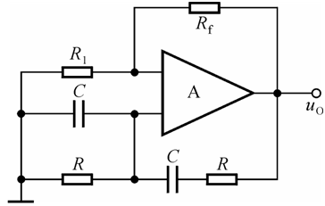
图5
v_{o}

七、（10分）图6所示电路中，设运放是理想的，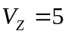V，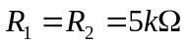。
- 求该电路的阈值电压V_{T}；
- 画出电路的电压传输特性；
- 若输入电压波形如图所示，画出对应的输出电压波形。
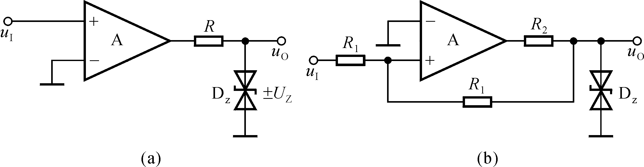
v_{o}
V_{Z}
R₁
R₂
V_{REF} =－2V
图6
+
_
t
0
v_{i} ( V)
4
-4
t
0
v_{O} ( V)
(a)
(b)
v_{i}
(－15 V)
－V_{CC}
(+15 V)
+V_{CC}

八、(10分)一串联型稳压电路如图7所示。已知放大器的A_{v} >>1，稳压管的V_{z} ＝6V，R_{W}＝100Ω，负载R_{L}＝20Ω。
1．试标出放大器的同相、反相端；
2．求V_{O}的调整范围；
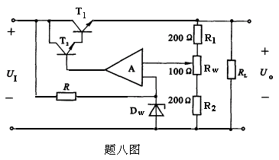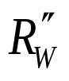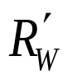
V_{I}
V_{o}
图7
R
R₂
R₁
R_{W}
R_{L}
T₁
T₂
D_{Z}
200Ω
200Ω

